Epreuve de Stratégie de maintenance

Au 1er janvier, vous êtes embauché comme technicien de maintenance dans une papèterie. Vous êtes nommé responsable de la ligne de production de papier. L’équipe de production et la direction de l’entreprise sont insatisfaites de cette ligne N°1 achetée en 1963 :
- Trop d’arrêts
- Trop de tonnes de papier au rebut
- Pas assez de production
- Des coûts d’de maintenance trop élevés
La direction de l’entreprise vous demande d’améliorer les performances de cette ligne.

Etude d’une nouvelle politique de maintenance
Première étape :
Vous avez décidé d’analyser le taux de rendement synthétique (TRS) de la ligne pendant 12 jours. Vous avez donc établi un tableau de bord, que les opérateurs ont rempli.

Q1-1 A partir du tableau de bord suivant, calculez le taux de disponibilité, le taux de performance, le taux de qualité et le TRS de la ligne pour les 12 jours analysés. Conclure.
Vous pouvez utiliser le document d’aide présent en bas de la page 3.
TAUX DE DISPONIBILITE
janvier |  | 1 | 2 | 3 | 4 | 5 | 6 | 7 | 8 | 9 | 10 | 11 | 12 | Total période
Temps total |  | 24 | 24 | 24 | 24 | 24 | 24 | 24 | 24 | 24 | 24 | 24 | 24
Temps d’ouverture
grève nationale |  |  |  | 2
marché saturé |  |  |  |  |  |  | 24 | 24
pénurie matières premières |  |  |  |  |  |  |  |  |  |  | 7
autres
Temps requis |  | 24 | 24 | 22 | 24 | 24 | 0 | 0 | 24 | 24 | 17 | 24 | 24
Causes internes de pertes
pannes |  | 1 |  |  | 1 | 3 |  |  |  | 2
arrêts programmés courts |  |  | 5
arrêts programmés longs
essais |  |  |  |  | 3
changement de série |  |  |  |  |  |  |  |  | 5 |  |  | 2
autres
Temps de fonctionnement |  | 23 | 19 | 22 | 20 | 21 | 0 | 0 | 19 | 22 | 17 | 22 | 24
Taux de charge
Taux de disponibilité
TAUX DE PERFORMANCE
janvier |  | 1 | 2 | 3 | 4 | 5 | 6 | 7 | 8 | 9 | 10 | 11 | 12 | Total période
Tonnes produites |  | 203 | 165 | 205 | 200 | 209 |  |  | 185 | 196 | 168 | 210 | 236
cadence maximale (t/heure) |  | 10 | 10 | 10 | 10 | 10 | 10 | 10 | 10 | 10 | 10 | 10 | 10
production possible |  | 230 | 190 | 220 | 200 | 210 | 0 | 0 | 190 | 220 | 170 | 220 | 240
Taux de performance
TAUX DE QUALITE
janvier |  | 1 | 2 | 3 | 4 | 5 | 6 | 7 | 8 | 9 | 10 | 11 | 12 | Total période
Tonnes hors spécification |  | 0 | 3 | 7 | 10 | 5 |  |  | 13 | 2 | 2 | 0 | 2
Tonnes produites bonnes |  | 203 | 162 | 198 | 190 | 204 |  |  | 172 | 194 | 166 | 210 | 234
Taux de qualité
Deuxième étape :
Les résultats de l’analyse du TRS confirment la nécessité d’améliorer la disponibilité. Une analyse de l’historique de la ligne (analyse de Pareto) a mis en évidence que les principales anomalies provenaient des compresseurs. Toute la maintenance effectuée sur la ligne est corrective.
Vous décidez d’analyser l’historique des compresseurs afin de mettre en place une politique de maintenance plus efficace et moins coûteuse.
La défaillance la plus fréquente concerne la ligne d’arbres des compresseurs ; cette défaillance est référencée par les agents dans l’historique (Annexe 1 page 4) par le terme « BRUITS ANORMAUX COGNEMENT ». (Information tirées de la GMAO sur 2 ans d’exploitation)
Une étude de la fiabilité de cette défaillance donne les éléments suivants :
- La loi de fiabilité de la ligne d’arbres : avec β = 1,6 ; γ = 0 jours ; η = 71 jours
- Ce qui donne une MTBF = 63,5 jours.
- Coût horaire de main d’œuvre de maintenance 40 €/heure
- Coût horaire de perte de production 910 €/heure

Q 2-1 A l’aide de l’historique, calculer le coût direct de maintenance (main d’œuvre + pièces de rechange) moyen par intervention de maintenance corrective des défaillances « BRUITS ANORMAUX COGNEMENT ».

Q 2-2 Calculer le coût de perte de production (ou d’indisponibilité) moyen pour une défaillance « BRUITS ANORMAUX COGNEMENT ». Hypothèse : temps de maintenance = temps d’arrêt des compresseurs.

Q 2-3 Calculer le coût de la maintenance corrective C₁ (coût de défaillance moyen = cout direct moyen + cout de perte de production moyen) en prenant en compte les valeurs trouvées aux 2 questions précédentes.

Les causes de cette panne proviennent de défaillances d’éléments pouvant être remplacés par maintenance préventive systématique ou conditionnelle.
Vous décidez d’évaluer les coûts d’une maintenance préventive systématique ou conditionnelle.

Q 2-4 Utiliser l’abaque de l’annexe 2 (page 5).
- Existe-t-il une périodicité de maintenance préventive systématique donnant un coût par unité d’usage inférieur à celui de la maintenance corrective ?
- Si oui, quelle est cette périodicité (θ) ?
- Déterminer à l’aide de l’abaque le coût correspondant à la maintenance préventive systématique par unité d’usage C₂(θ).

Remarque : on suppose que le coût direct de maintenance préventive systématique est identique au coût de maintenance corrective. Les interventions de maintenance systématique se feront sans arrêt de production (le week-end).

Troisième étape :
La mise en place d’une maintenance conditionnelle nécessiterait l’achat d’un analyseur de vibrations ainsi que la mise en œuvre des composants sur le système et votre formation.
Vous estimez que le remplacement des pièces se ferait environ tous les 50 jours le week-end. (On néglige les inspections prévisionnelles entre les remplacements).
Cela représenterait un investissement de 25 000€.
Q 3-1 Déterminez le retour d’investissement par rapport à la maintenance corrective et préventive systématique.
Données :
- La pièce changée coûte 143 €uros
- Le temps de changement est prévu à 3 heures d’intervention par un technicien de maintenance dont le coût horaire est de 40 €/heure.
- Les interventions de maintenance conditionnelle se feront sans arrêt de production (le week-end).

Quatrième étape :
Q 4-1 D’après cette étude, proposez une nouvelle politique de maintenance en argumentant votre choix.

AIDE POUR LE CALCUL DU TRS
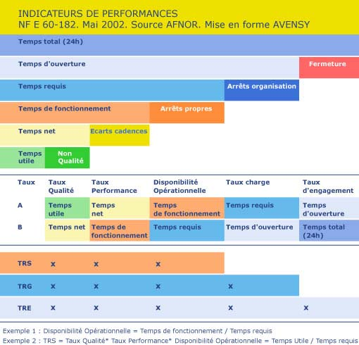

ANNEXE 1 FICHIER HISTORIQUE DE PANNES SUR 2 ANNEES.
O.T. | DATE | ANOMALIES | CAUSES | TEMPS  MAINT (h) | COUT  RECHANGE (€)
1045 | 01.04 | AUCUNE PRESSION | JOINT ROBINET  PURGE DETERIORE | 0,25 | 20
1220 | 05.05 | CONSOMMATION  D’HUILE TROP ELEVE | FILTRE A  L’ASPIRATION  ENCRASSE | 0,50
1356 | 31.05 | PRESSION MONTE  DIFFICILEMENT | USURE DU CLAPET  D’ASPIRATION | 1 | 80
1403 | 02.07 | BRUITS ANORMAUX  COGNEMENT | ROULEMENT  COMPRESSEUR H.S  BALOURD VENTILAT | 2  +  1 | 200
1473 | 06.08 | PLUS D’ARRET  COMPRESSEUR | PRESSOSTAT  DEREGLE | 0,50
1602 | 13.09 | TEMPERATURE  EXCESSIVE | MAUVAISE  VENTILATION  EXTERIEURE | 1 | 1900
1789 | 24.10 | PRESSION MONTE  DIFFICILEMENT | FUITE AU  ROBINET DE PURGE | 0,75
1924 | 24.11 | BRUITS ANORMAUX  COGNEMENT | ROULEMENT  DESSERE | 1 | 100
2041 | 16.12 | AUCUNE  PRESSION | RESSORT DE  CLAPET CASSE | 3,50 | 600
2130 | 24.01.04 | BRUITS ANORMAUX  COGNEMENT | USURE COUSSINET  DE BIELLE  BALOURD VENTILAT | 4  +  1 | 400
2230 | 12.03 | BRUITS ANORMAUX  COGNEMENT | CYLINDRE  SEGMENTS USES | 5
2431 | 17.04 | AUCUNE  PRESSION | TUYAUTERIE  BOUCHEE  CLAPET BLOQUE | 2
2671 | 29.05 | BRUITS ANORMAUX  COGNEMENT | BALOURD  VENTILATEUR | 1
2733 | 28.06 | AUCUNE  PRESSION | FILTRE  D’ASPIRATION  ENCRASSE | 0,50 | 300
2890 | 12.08 | BRUITS ANORMAUX  COGNEMENT | USURE PIED  DE BIELLE | 3 | 200
3010 | 10.09 | BRUITS ANORMAUX  COGNEMENT | COURROIES  DETENDUES | 1,50 | 300
3120 | 03.10 | BRUITS ANORMAUX  COGNEMENT | ROULEMENT  DETERIORE | 5,50
3181 | 30.10 | BRUITS ANORMAUX  COGNEMENT | COURROIES USEES  ACCOUPLEMENT  MOTEUR | 2  +  2 | 200
3276 | 23.11 | TEMPERATURE  EXCESSIVE | TUYAUTERIE  BOUCHEE | 1,50 | 150
3312 | 07.12 | BRUITS ANORMAUX  COGNEMENT | MANQUE  D’HUILE | 0,50 | 50
3367 | 26.12 | NON REDEMARRAGE DU COMPRESSEUR | MANOSTAT  DEFECTUEUX | 1 | 150

ANNEXE 2

P = coût indirect d’une intervention corrective | p = coût direct d’une intervention corrective
C1 = coût d’une intervention corrective | C2(θ) = coût d’une intervention préventive
θ = périodicité de remplacement | r = P / p
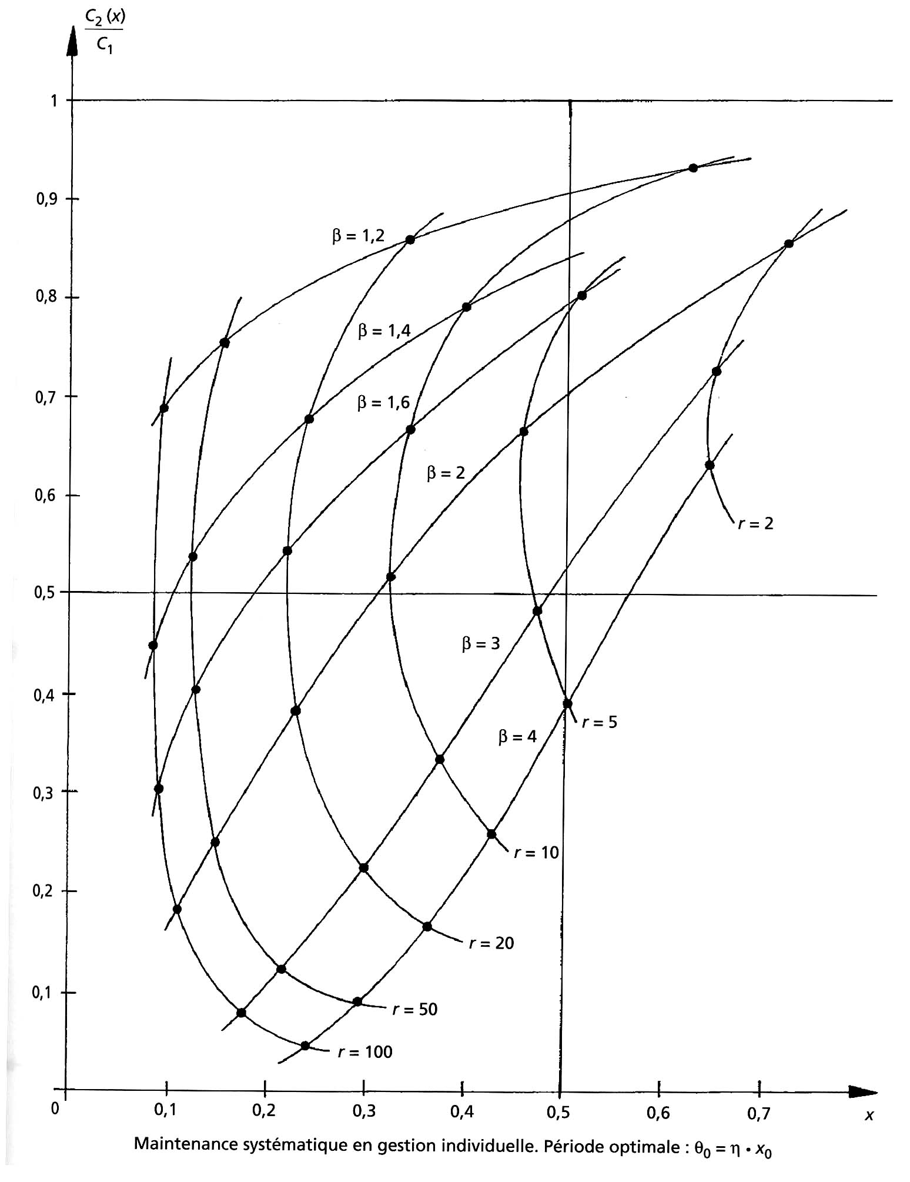

1- CORRIGE

Durée d’intervention « bruits anormaux cognement : | 3+1+5+5+1+3+1.5+5.5+4+0.5=29.5
Coût de la maind’œuvre : | 29.5 * 40 =1180€
Coût des rechanges : | 200+100+400+200+300+200+50 =1450€
Coût directs sur 2 ans : | 1180+1450=2630€
Nombre d’interventions en 2 ans : | 10
Coût moyen d’une intervention : | 2630 / 10=263€

2-
Coûts indirects sur 2 ans : | 29.5 * 910 =26 845 €
Coût indirect moyen par intervention : | 26 845 / 10 =2 684.5 €

3-
coût moyen d’une intervention : 263 + 2 684.5 =2947.5€

4-
R = P / p | 2947.5 / 263 = 11.2
η = 71 jours β = 1.6
Abaque ⇒ x = 0.33 et c2/c1 =0.65 | θ = η * x =71 * 0.33 = 23.43 soit 23 jours  et C2 = 0.65 * 263 * (365*2/23) = 5425.8 €

5-
Nombre d’interventions en 2 ans : | 2*365/50 =14.6 soit 15 interventions
Coût en 2 ans : | 15* 263=3945 €

Equations des coûts :
Correctif : C1 = (2630+26845)/2 * t
Systématique C2 = 5425.8/2 * t
Conditionnelle C3 = 25 000 + 3945/2 * t

C3 /C1 :
(2630+26845)/2 * t =25 000 + 3945/2 * t ⇒ t = 1.96 an soit 1 an et 11 mois

C3/C2=
5425.8/2 * t = 25 000 + 3945/2 * t ⇒ t = 33 ans !!!!!

Conclusion : on adoptera une maintenance préventive systématique

